PCI（外围设备互连标准）被设计为ISA的替代品

包括我们现在使用的PC的显卡，网卡，声卡都属于PCI设备

1. **PCI寻址**

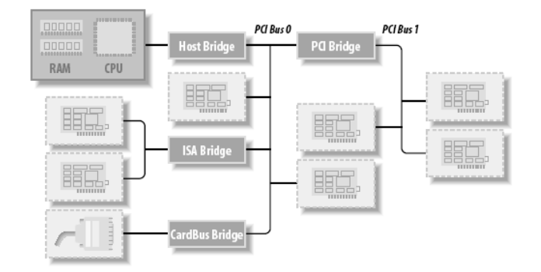

PCI外设由 域、总线编号、设备编号、功能编号 标识

使用lspci可查看PCI外设标识

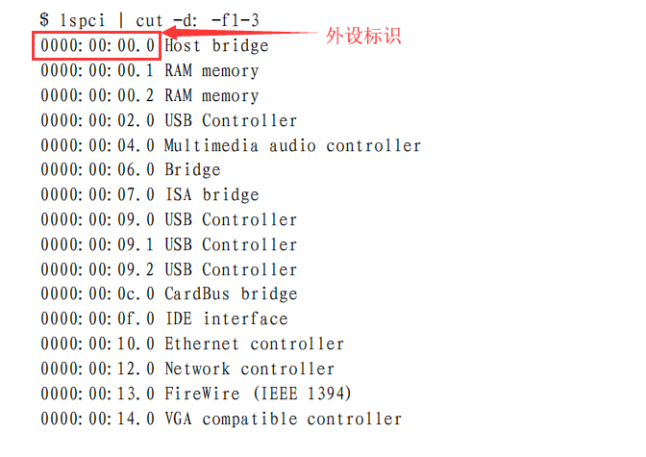

1. **PCI 配置寄存器**

PCI的配置在系统引导阶段被映射到cpu地址空间上

PCI的配置至少256个字节，其中前64个是标准化的，如下

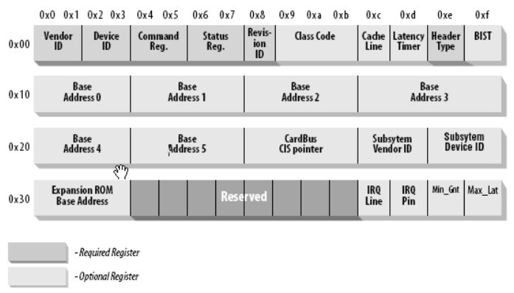

其中verdorID, deviceID, 和 class三个寄存器可标识一个设备

vendorID

制造商ID. 例如, 每个 Intel 设备都标有相同的供应商号, 0x8086.

deviceID

设备ID，由供应商自定义

class

每个设备都属于某个类，由供应商自定义

1. **驱动支持的设备列表**

一个struct pci_device_id 结构代表驱动程序所支持的PCI设备，使用下面的宏初始化pci_device_id 结构

PCI_DEVICE(vendor, device)

这个创建一个 struct pci_device_id , 它只匹配特定的供应商和设备 ID. PCI_DEVICE_CLASS(device_class, device_class_mask)

这个创建一个 struct pci_device_id, 它匹配一个特定的 PCI 类.

使用数组表示驱动程序所支持的设备列表

static struct pci_device_id i810_ids[] = {

    {PCI_DEVICE(PCI_VENDOR_ID_INTEL, PCI_DEVICE_ID_INTEL_82810_IG1)},

    {PCI_DEVICE(PCI_VENDOR_ID_INTEL, PCI_DEVICE_ID_INTEL_82810_IG3)},

    {PCI_DEVICE(PCI_VENDOR_ID_INTEL, PCI_DEVICE_ID_INTEL_82810E_IG)},

    {PCI_DEVICE(PCI_VENDOR_ID_INTEL, PCI_DEVICE_ID_INTEL_82815_CGC)},

    {PCI_DEVICE(PCI_VENDOR_ID_INTEL, PCI_DEVICE_ID_INTEL_82845G_IG)},

    { 0, },

};

**导出驱动支持的设备列表**

对应热插拔设备，当我们插入拔出插入拔出时，系统就会装载卸载装载卸载我们的驱动程序，那系统如何知道插入哪些设备就装载我们的驱动呢？使用MODULEDEVICETABLE 宏，例：

MODULE_DEVICE_TABLE(pci, i810_ids);

Pci：我们支持的设备类型

I810_ids：我们前面定义的驱动程序所支持的设备列表

1. **注册驱动程序**

**struct pci_driver 结构**

要注册驱动程序需要实现struct pci_driver 结构，该结构字段如下

const char *name;

驱动程序的名字. 在内核中所有 PCI 驱动里面它必须是唯一的

const struct pci_device_id *id_table;

指向 struct pci_device_id 表的指针（所支持的设备列表）

int (*probe) (struct pci_dev *dev, const struct pci_device_id *id);

指向 PCI 驱动探测函数的指针. 当正确初始化这个设备并且返回 0. 如果这个驱动不想拥有这个设备, 或者产生一个错误, 它应当返回一个负的错误值.

void (*remove) (struct pci_dev *dev);

指向在 struct pci_dev 从系统中移除或PCI 驱动从内核中卸载时调用的函数的指针

int (*suspend) (struct pci_dev *dev, u32 state);

当 struct pci_dev 被挂起时调用的函数的指针，这个函数是可选的

int (*resume) (struct pci_dev *dev);

当 pci_dev 被恢复时调用的函数的指针这个函数时可选的

**注册PCI驱动程序**

pci_register_driver(&pci_driver);

注册成功返回0，否则返回负值

**卸载PCI驱动程序**

pci_unregister_driver(&pci_driver);

**激活PCI设备**

在访问任何设备资源之前，需要先激活设备

int pci_enable_device(struct pci_dev *dev);

1. **访问配置空间**

在探测到由PCI设备后，驱动程序便可以向IO内存或IO端口读写数据了，但IO内存或IO端口的位置在哪？这就需要访问配置空间获取了

读配置空间函数

int pci_read_config_byte(struct pci_dev *dev, int where, u8 *val);

int pci_read_config_word(struct pci_dev *dev, int where, u16 *val);

int pci_read_config_dword(struct pci_dev *dev, int where, u32 *val);

写配置空间函数

int pci_write_config_byte(struct pci_dev *dev, int where, u8 val);

int pci_write_config_word(struct pci_dev *dev, int where, u16 val);

int pci_write_config_dword(struct pci_dev *dev, int where, u32 val);

1. **访问IO内存或IO端口**

PCI设备可以有至多6个IO地址区域（IO内存或端口），这6个区域的配置寄存器为Base Address 0 ~ 5中，我们使用如下函数来获取这些区域的地址

unsigned long pci_resource_start(struct pci_dev *dev, int bar);

// bar指定区域号（0-5），该函数返回IO端口号或IO内存的开始地址

unsigned long pci_resource_end(struct pci_dev *dev, int bar);

// bar指定区域号（0-5），该函数返回IO内存的结束地址

unsigned long pci_resource_flags(struct pci_dev *dev, int bar);

// 这个函数返回和这个区域相关的标识.

// 所有的资源标志都定义在 <linux/ioport.h>; 最重要的是:

// IORESOURCE_IO

// IORESOURCE_MEM

1. **PCI中断**

要安装中断需要获取中断号，中断号保存在配置寄存器的PCI_INTERRUPT_LINE中，通过如下函数获取中断号

result = pci_read_config_byte(dev, PCI_INTERRUPT_LINE, &myirq);

if (result)

{

    /* deal with error */

}